Slogan:
- Facilidad de recuerdo: Ritmo de las palabras, aliteraciones y asonancias. Los eslóganes más cortos son los más fáciles de recordar que los largos.

- Identificación de la marca en el slogan: La identificación de la marca en el slogan puede realizarse emplazando la misma delante del eslogan, sin formar parte del propio eslogan. Cuando la marca es poco conocida, el poner la marca del producto en el slogan tiende a favorecer la identificación de la marca con el eslogan, lo que contribuye a aumentar la notoriedad de la marca.

Evocación de sensaciones agradables: Es el recuerdo de sensaciones agradables asociados al servicio que se ofrece contribuye notablemente a la eficacia del eslogan. Ejemplo: líneas aéreas LAN “Tu imaginación tiene alas”

- La comprensión de lo que se dice: Cuando el eslogan requiere para su comprensión la utilización de otros materiales visuales, el eslogan pierde eficacia.

Tipos:

- Diferenciadores. La empresa, a través de este tipo de eslogan, intenta diferenciar su producto de los demás. Ejemplo: Volvo y su eslogan “For Life”.
- Prometedores. Aquellos que tratan de convencerte que su producto solventa algún problema. Ejemplo: “Hay cosas que el dinero no puede comprar. Para todo lo demás, existe Mastercard”
- Descriptivos: estos describen la actividad que tiene la empresa o el producto.Ejemplo: Youtube con su lema “Broadcast yourself”

Portavoz de marca:
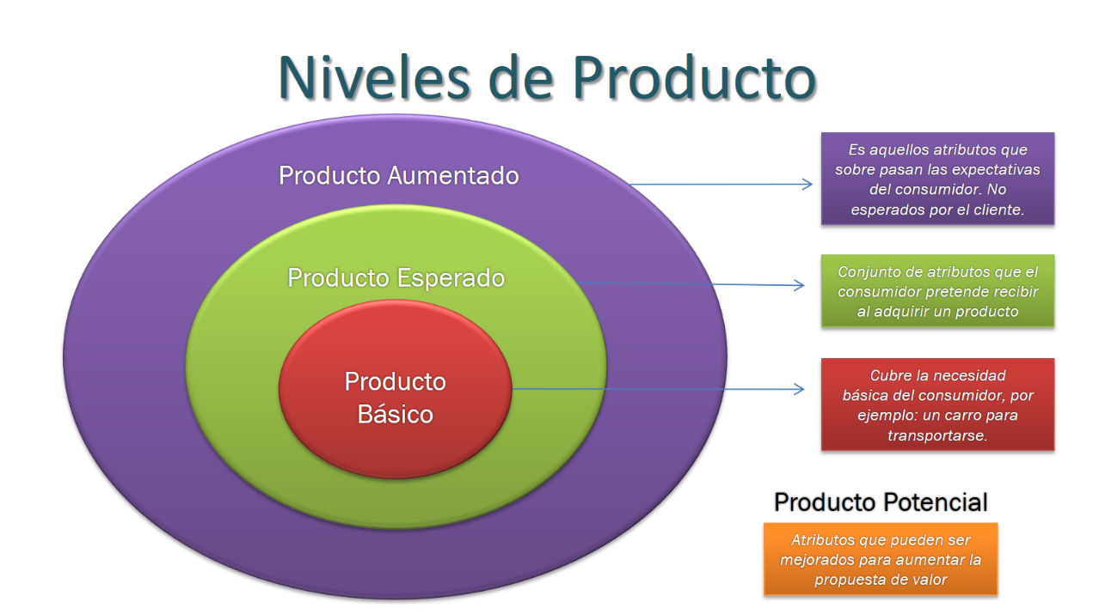
Personaje que da apoyo a la marca en sus anuncios para reforzar la idea del mensaje o concepto que se quiere transmitir. Los personajes dentro del portavoz tienen la característica que no son conocidos, ayudan a crear una identidad o rasgos para que los consumidores al ver anuncio puedan sentirse identificado si es el caso.

